Draaiboek lerend netwerk [THEMA] - bijeenkomst 2

Datum:
Tijd:
Locatie:
Ruimte:
Facilitators:

Doelen:
- Onderlinge verbinding versterken onder deelnemers
- Kennismaken met actieleerfase: Probleem verkennen
- Stap zetten van exploreervraag naar probleemverkenning voor eigen organisatievraagstuk
- Ophalen van input bij de deelnemers van het lerend netwerk: zowel brengen/halen
- Verdiepen van thema aan de hand van het ophalen van een eigen succesvolle ervaring (methode Appreciative Inquiry) – werkzame ingrediënten
Wanneer is de bijeenkomst geslaagd?!
- Einde van de sessie is er een open sfeer;
- Energie bij de deelnemers >>> lachen, meedoen met het programma;
- Start gemaakt met verdieping van het probleem van eigen vraagstuk/leervraag;
- Ideeën voor invulling inhoudelijke thema’s volgende bijeenkomsten.

Voorbereidende acties door facilitators:
- Informatiebrief bijeenkomst 2 incl. huiswerk via Schakel
- Materialen voor bijeenkomst gereed
- PowerPoint gereed
- Printen/bekijken invulblad: Huidige situatie & exploreervraag - mits gebruikt

Huiswerk voor de bijeenkomst: (voor de deelnemers)
- Vul de huidige situatie vanuit je organisatie/afdeling en je eerste aanzet voor je exploreervraag in. (Afhankelijk of er gewerkt wordt met online omgeving)
- Nadenken over thema’s/onderwerpen passend binnen het thema x die jij in het lerend netwerk aan bod wilt laten komen;
- Jouw opzet van je exploreervraag.;
- Jouw ingevulde reiskoffer van de kick-off; (mits deze gebruikt is bij de kick-off)
- Jouw eigen top 3 van thema’s/onderwerpen die jij aan bod wilt laten komen in het lerend netwerk;
- Boeken of andere inspiratie voor de fysieke inspiratietafel.

Afrondende acties:
- Wrap-up samenstellen, verzamelen van alle documentatie en versturen naar de groep;
- Voorbereiding bijeenkomst 3;
- Plan maken voor invulling bijeenkomst 3 t/m 6 passend bij inhoudelijke thema en leervragen.

Globale opzet bijeenkomst

Tijdsblok | Onderdeel | Facilitator
[5 min] | Welkom, opening, toelichting programma bijeenkomst
[20 min] | Verbinding en verdiepende kennismaking
[20 min] | Actieleren: Probleem verkennen
[10 min] | Pauze
[35 min] | Probleem verkennen in de praktijk ervaren
[10 min] | Pauze
[20 min] | Verzamelen bronnen & ideeën/leervragen rondom thema
[5 min] | Pauze
[40 min] | Dialoog “Vertel eens….”
[15 min] | Afronding & check-out

Tijd | Duur | Agendapunt | Doel | Programmaonderdeel (toelichting en werkvorm) | Wie | Materialen
 |  |  | Benodigdheden verzamelen | [Zie draaiboek bijeenkomst 1 voor suggesties]
 | 45 min | Opbouw | Alles is gereed voor start sessie | Opbouw / klaarzetten sessie – opstelling zaal (halve cirkel)  Flappen tekenen / schrijven (openingsflap, programma van de sessie, vier invalshoeken voor probleemverkenning, flap bronnenblad en flap ideeënblad)  Muziek aan, Presentatie op scherm  Boeken over thema / actieleren
 | 15 min | Inloop | Welkom voelen | Beschikbaar zijn als deelnemers binnenkomen, praatje maken, wegwijs maken. |  | Koffie/thee  Naambadges
 | 5 min | Opening | Start/welkom/programma | Welkom, opening, doorlopen programma bijeenkomst.  Mededelingen vanuit facilitators en vanuit deelnemers.  Eventueel sessieregels vanuit kick-off herhalen.
 | 25 min | Kennismaken / check in | Focus op bedoeling van de sessie/ onderling contact versterken / samen lachen | Verschillende vragen in duo’s uitwisselen:  - Welk verhaal heb jij gedeeld met je collega/partner na de kick-off sessie?  - Waar zie jij vandaag naar uit tijdens de tweede bijeenkomst? Waar hoop je op?  2 vragen – 2-3x wisselen van duo – afhankelijk van interactie  - (mits gebruikt) Koppeling naar eigen reiskoffer… hier nog eens bij stilstaan? >>> zo ja, reiskoffer meenemen of digitaal bekijken 😉 – in duo’s vragen uitwisselen, zoek iemand op die je nog niet hebt gesproken. Ga zowel op zoek naar de overeenkomsten als ook verschillen!  Terugkoppeling in de groep: Wat van wat jij gehoord hebt wil je delen met de groep?  Let op: spreek in essentie, kort & krachtig! Stimuleer tot elke keer nieuwe mensen ontmoeten en verbinden!  Ik ben de enige die…  De hele groep staat in een kring.  - Nodig de groep uit om een voor een in de kring te stappen en wat te vertellen over zichzelf waarvan ze denken dat anderen dat niet hebben/vinden. Start de zin met "Ik ben de enige die..."  - Wanneer anderen denken: "Dat heb ik ook" stappen ze ook naar voren in de kring.  - Start eventueel zelf als begeleider om de norm neer te zetten.  - Kan eventueel nog gekoppeld worden aan een thema.  Debrief: Hoe is het om dit te doen? Of met elkaar verbinding te maken? Verdieping te zoeken? Wat vond je gemakkelijker om te vinden – overeenkomsten of verschillen?  Uitleg debrief: zoeken naar gemene delers/overeenkomsten (herkenning), maar ook verschillen (kansen), beiden komt aan bod in lerend netwerk. Zetten in op verrijken van en met elkaar!  [zie ook kennismakingsvormen in draaiboek bijeenkomst 1 en toolbox] |  | Ingevulde reiskoffer, stopwatch/zandloper
 | 20 min | Theorie & ervaren | Actieleren - probleemverkenning | Context Actieleren – bij de actieleercirkel staan  - Hulpmiddel/methodiek, geen doel op zich  - Experimenteren en reflecteren  - Zelf onderdeel van de verandering – je bent je eigen instrument  Fase Probleem verkennen: Verdiep je in het probleem samen met anderen. Stel de juiste vragen aan elkaar.  - Brainstormend: Wat gebeurt er als je deze fase overslaat? – 30 seconden in duo’s even nadenken >>> popcorn style  - Hoe voelt de fase van probleem verkennen voor jou? >>> het kan zijn dat dit geen fijne fase is voor je, zoek mensen om je heen die je kunnen helpen! Vraagt vaak geduld!  Debrief: gaat om ECHT begrijpen en probleem goed scherp hebben, niet altijd een prettige fase(afhankelijk van je voorkeur), wil er vaak van weg bewegen.  Context t.a.v. probleemverkenning:  Optie A:  Filmpje laten zien van wat echt het probleem is? – Uninvented Guest 4,5 min - https://vimeo.com/128873380 - perspectiefwisseling.  Context t.a.v. filmpje geven: man van 70 jaar, vrouw overleden, kinderen erg bezorgd en willen dat hij gezond leven en goed voor hem zorgen. Zetten allerlei technologie in.  Achtergrondinformatie: https://superflux.in/index.php/work/uninvited-guests/# https://platformoverheid.nl/artikel/maak-vande-robot-een-welkome-gast/  Optie B: Stripverhaal “wat de klant wilde” >>> “wat de klant kreeg”  Toelichting stripverhaal:  Plaatje 1: In dit plaatje zie je een eenvoudige autoband aan een touw, precies zoals de klant het voor ogen had.  Uitleg: Dit laat zien dat de klant vaak een duidelijk beeld heeft van zijn behoefte of probleem – maar dat die wens niet altijd volledig of correct wordt overgebracht.  Link met Actieleren: In deze fase is het cruciaal om goed te luisteren, door te vragen en het probleem écht te begrijpen voordat je in oplossingen denkt.  Plaatje 2: Hier zie je een compleet ander type schommel, met een prijskaartje eraan.  Uitleg: De medewerker heeft een eigen invulling gegeven aan de vraag. Mogelijk zijn er aannames gedaan of is er vanuit de eigen expertise een andere richting gekozen.  Link met Actieleren: In Actieleren wordt het belang benadrukt van gezamenlijke probleemverkenning, zodat interpretaties afgestemd worden en niet leiden tot misverstanden.  Plaatje 3: In dit beeld is het touw aan de stam vastgemaakt, zonder dat het functioneel is – de boodschap is dus verder versimpeld of vervormd.  Uitleg: Tijdens communicatie binnen het team of organisatie raakt de oorspronkelijke bedoeling vaak verder vervaagd.  Link met Actieleren: Deze fase vraagt om dialoog, reflectie en check-ins met alle betrokkenen om te zorgen dat iedereen hetzelfde beeld heeft van het probleem.  Plaatje 4: Uiteindelijk is het product wel een schommel, maar een hele andere dan de klant bedoelde – en misschien ook niet veilig of bruikbaar.  Uitleg: Wanneer er geen goede probleemverkenning plaatsvindt, wordt er gewerkt aan een oplossing die niet aansluit op de werkelijke vraag.  Link met Actieleren: Zonder gezamenlijke probleemverkenning is het risico groot dat de oplossing niet effectief is. Actieleren stimuleert daarom het actief betrekken van de klant/gebruiker bij deze fase.  Achtergrondinformatie: https://jerryvanstaveren.nl/nooit-aannemen/  Debrief: navragen wat het filmpje of de strip oproept.  Wat is het probleem? Is het de juiste oplossing? Voor andere invullen. Aansluiten bij behoefte. Wie zijn probleem is het?  Herkenning naar eigen praktijk?  Verschillende soorten van problemen  Complexe problemen: verschillende perspectieven nodig, afhankelijkheden, moeilijk oplosbaar, ongeordend, achteraf pas zicht op oorzaak-gevolg. (Framework Cynefin – Snowden) Bij complexe problematiek richt je je op de bedoeling, die is vaak helder, proces en resultaat onbekend! Gaat over explo-leren.  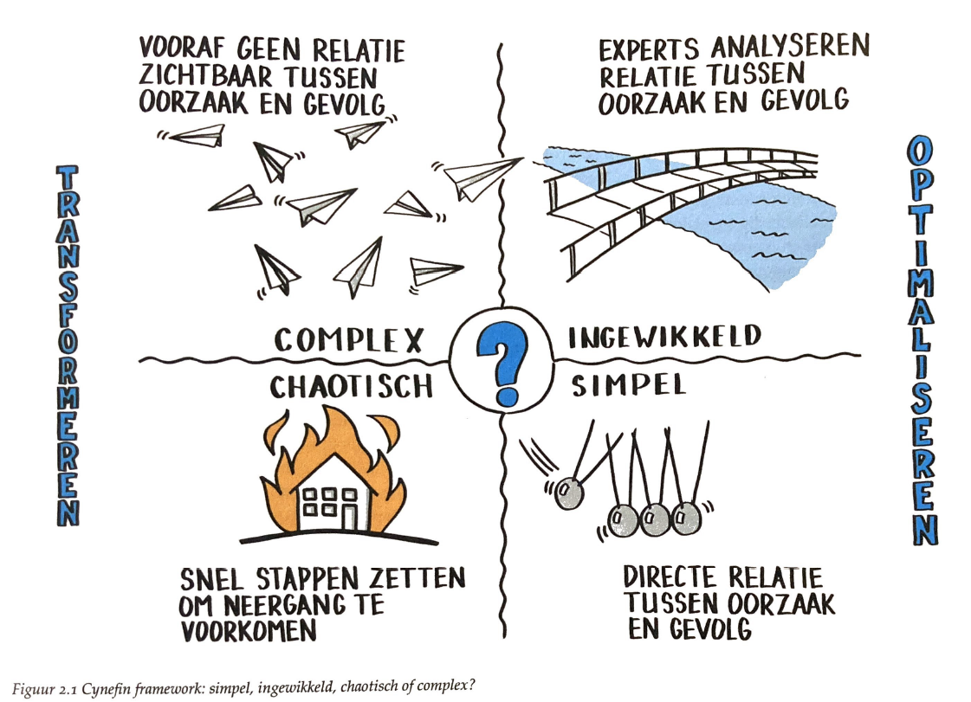  Uit het boek: “Hoe richt ik een zwerm?” – Eric Spaans, Gemma van der Ploeg, Rolf Resink  Korte presentatie t.a.v. probleemverkenning wat het is en wat je erbij kan helpen.  Afbeelding van evidence based werken en vier invalshoeken : - via flap/presentatie wetenschappelijk literatuur | practioners/profesionele expertise | Organisatie data | Stakeholders analyse.  Eventueel bepaalde invalshoeken invullen met de groep of vooraf al ophalen en voorbeelden geven waardoor de verschillende perspectieven meer gaan leven.  Helpt bij mensen meenemen & het goed onderbouwen! |  | Actieleercirkel  Powerpoint  Flappen probleemverkenning en vier invalshoeken  Video Uninvented Guest
 | 10 min | Pauze | Pauze | Pauze
 | 35 min | Ervaren probleemverkenning | Verdiepen van het probleem/eigen vraagstuk | Van exploreervraag naar probleemverkenning  Checken wie een exploreervraag heeft geformuleerd >>> ook checken op document in Schakel.  Schrijf je exploreervraag in 1 zin op!  Variant: Breng je probleem/vraagstuk visueel in kaart. Pak een leeg A4 en een stift en teken/schrijf/creëer alles wat er naar boven komt bij het probleem en/of exploreervraag.  Groepjes maken voor verdiepen probleem: Eerste noemt zijn exploreervraag en daar sluiten 3 mensen bij aan die zich hierin herkennen of hier mee aan de slag willen gaan. Daarna noemt een ander zijn exploreervraag en daar sluiten anderen op aan. Dit gaat net zo lang door tot iedereen een groepje heeft.  Gezamenlijk verdiepen van het probleem (groepjes van 3-4 personen) – zelf timen  - Eén iemand brengt exploreervraag in en vertelt hoe hij dit onderzocht heeft in de afgelopen 3 weken. (2 min)  - De andere deelnemers gaan 3-4 minuten lang vragen stellen aan de inbrenger. Alleen maar vragen stellen... Inbrenger schrijft alle vragen op en reageert NIET. (4 min)  - De inbrenger vertelt welke vraag het meest aan het denken heeft gezet. (1 min)  - Wisselen, tot iedereen is geweest.  Eventueel aanvullend alternatief, zie onderaan draaiboek. Afhankelijk van tijdsframe wel/niet toepassen.  Debrief:  Vragen: Hoe was het om dit te doen? Waar werd het lastig/spannend? Waar ging het goed?  Doel: zet aan tot reflectie, breedte van onderwerp blijft bestaan door niet gelijk te reageren, aannames worden gelokaliseerd,  Nog tips geven aan elkaar t.a.v. verdiepen van het probleem? >>> post its schrijven.  Toelichting checklist probleemverkenning en aanvullende oefeningen/werkvormen die behulpzaam kunnen zijn in de probleemverkenningsfase. |  | Pen & papier  Stopwatch
 | 10 min | Pauze | Pauze | Pauze
 | 20 min | Input ophalen deelnemers lerend netwerk | Verzamelen bronnen & ideeën rondom thema | Betekenisgeving thema  Menti.com – Woordwolk - “Wat betekent voor jou [passend bij thema]?” – richten voor volgende opdracht.  >>> Hergebruik woordwolk kick-off! Checken of alle termen helder zijn, of hij nog aangevuld moet worden!  Bronnenblad en ideeënblad met de groep samenstellen aan de hand van post its.  Maak een bronnenblad!  Schrijf zo concreet mogelijk op welke bronnen jij kent waar anderen wat aan zouden kunnen hebben passend bij het thema van het lerend netwerk. Denk aan websites, boeken, mensen uit je netwerk, ervaring die jij al hebt, best practices, podcasts, lezingen, congres, opleiding etc…  Plak al deze bronnen op één vel en/of deel ze ook op Schakel.  Maak een ideeënblad/themablad!  Schrijf zo concreet mogelijk op welke ideeën jij hebt over wat je tijdens deze netwerkdagen zou willen leren over het gezamenlijke thema en hoe je dat zou willen leren. Welke onderwerpen, kennis, vaardigheden, houding, etc. Via coaching, spreker, video, boek, uitwisseling met anderen, etc.  Individueel post its vullen | duo’s even sparren  >>> Loop eens langs het bronnenblad en kijk of er een bron is die je alvast wilt toevoegen aan je eigen bibliotheek.  Structureren en categoriseren – dotvoting t.a.v. ideeënblad/themablad >>> Top 5/top 10 maken – vraag eventueel korte toelichting bij verschillende ideeën.  Variant: Wil je dat de deelnemers niet strategisch stemmen en elkaar niet beïnvloeden? Nummer dan de verschillende thema’s en laat ze die nummers op een post it schrijven en daar achter hun stem uitbrengen.  Variant: stemmen met geld in een pot.  Ben jij/Ken jij/Wil je meedenken? - die invullingen kan geven aan het ideeënblad? >>> soort vraag-aanbod (Marktplaats) of wil je meedenken in de voorbereiding.  Op basis van opgehaalde resultaat wordt er een programma gemaakt voor de komende sessies >>> volgt via wrap up/volgende bijeenkomst |  | Flappen  Stiften  Post its  Menti.com
 | 5 min | Pauze | Pauze | Pauze
 | 40 min | Vertellen over een eigen ervaring rondom het thema | Reflectie/verdieping/betekenisgeving “breedte thema” | Dialoog Vertel eens….  - zie werkblad Vertel eens – aanpassen voor thema  Intro: Laten we eens bij onszelf en onze eigen ervaringen beginnen  Vertel eens “Over een moment in je leven waar jij een positieve ervaring had t.a.v. xxxx?”  In groepjes van 3/4 met elkaar de dialoog voeren. Eén iemand is timekeeper.  Tip: maak af en toe aantekeningen tijdens een verhaal. NLSD  Resume: Schrijf voor jezelf op welke werkzame ingrediënten jij hebt gehoord in de verschillende verhalen!  Inzoomen op werkzame principes die er al zijn, waarderend onderzoeken – Appreciatieve Inquiry - eventueel kort theorie van methodiek toelichten of input ophalen uit groep.  Eventuele een plenaire terugkoppeling van de werkzame principes, iedereen noemt er 1 die bij blijft en deelt deze met de groep. Meeschrijven op een flap! Recept voor….  Debrief: Hoe was het om dit te doen? Wat heb je ervaren? Wat neem je hieruit mee? Wat wil je delen met de groep?  Uitleg debrief: persoonlijk verbinden, oordeel uitstellen, luisteren, stilstaan bij eigen ervaring, reflectie, persoonlijke betekenisgeving aan het onderwerp, het verhaal gebruiken voor verandering, zicht krijgen op wat er al is en werkt en dat verder uitbouwen, potentie van de groep benutten. |  | Werkblad “Vertel eens” – aangepast naar thema
 |  | Afronding |  | Doorkijk volgende sessie  - Thema: xxxxxx  - Huiswerk: probleem verkenning uitvoeren, eigen acties n.a.v. de bijeenkomst, eventueel nog thema’s/onderwerpen aandragen voor komende sessies.  Praktische afspraken:  - Afmelden  - Contact met elkaar / community  - Huiswerkopdrachten  - Inspireren van elkaar via inspiratietafel en delen van informatie  Afhankelijk of dat er een tijdens de kick-off gekozen is voor een bepaalde manier van inzichten en acties verzamelen, dan kan hier op doorgepakt worden. |  | Werkblad probleemverkenning
 |  | Check Out |  | Oefening: Vanmiddag was een leerzame/waardevolle middag en daardoor… maak de zin af en vul aan op de input van de voorganger.

Nb. Vaak is de fase van probleemverkenningsfase na bijeenkomst 2 niet klaar en ze gaan er in de praktijk mee verder. Ervaring leert dat het fijn is om er in bijeenkomst 3 ook nog aandacht aan te besteden en dat ze elkaar nog verder kunnen helpen in de probleemverkenningsfase als groep. Kijk goed waar de groep zich bevindt en sluit aan bij hun proces.

Aanvullend alternatief passend bij verdieping eigen vraagstuk

- Schrijf je je probleem en denkvraag op de flap die n.a.v. “vragen stellen” is geformuleerd.
- Maak groepjes van 3-4 personen. (op eigen initiatief, kaart trekken (kwartet/zelfde kleur), aanwijzen, op basis van overlappende vragen)
- Hang alle flappen/A4-tjes op.
- We lopen in groepjes rond met de klok mee. Kan eventueel ook individueel.
- We lezen op de flaps de exploreervraag en de denkvraag. Op post-it’s kunnen we tips/vragen toevoegen. Hiervoor hebben 3 minuten per rondje.
- Aan het eind zoek je je eigen exploreervraag op en kijk je naar de uitkomsten (maak je een foto).
SCHRIJF HET LEKKER VAN JE AF!
Noteer hier alle gedachten die je wilt bewaren voor de volgende bijeenkomst!

